**Физика гр. №17** (Мастер стрлярно-плотничных работ)

**Тема «Электрический ток. Закон Ома для участка цепи.Электрические цепи.**

**Электрический ток** – это упорядоченное (направленное) движение заряженных частиц.

**Постоянный ток** – электрический ток, не изменяющийся со временем.

**Формула силы тока:** I=q/t.

**Прибор для измерения силы тока** – амперметр, включается в цепь последовательно с проводником, через который идёт ток.

**Формула напряжения**: U=AqU=Aq

**Прибор для измерения напряжения** – вольтметр, включается в цепь параллельно с проводником.

**Вольт-амперная характеристика проводника** – это зависимость силы тока от приложенной разности потенциалов (напряжения) на концах проводника.

**Закон Ома для участка цепи**: I=UR; I=UR.

**Формула сопротивления** проводника: R=ρl/S;

**Омметр** – прибор для измерения сопротивления.

Различают**последовательное, параллельное, смешанное соединение проводников.**

**Последовательное соединение проводников:**I=I1=I2; U=U1+U2; R=R1+R2 I=I1=I2; U=U1+U2; R=R1+R2.

**Параллельное соединение проводников:** I=I1+I2; U=U1=U2;

**Узел** – это точка электрической цепи, где сходится не менее трёх ветвей.

**Смешанным соединением проводников называют такое соединение**, когда в цепи присутствует и последовательное, и параллельное соединение.

Смешанные соединения проводников рассчитывают при помощи **метода эквивалентных преобразований.**

##### Метод эквивалентных преобразований

**Метод эквивалентных преобразований** основан на свёртывании электрической цепи. Сначала упрощаем схему, то есть, начиная от наиболее удалённых от источника ветвей, сворачиваем цепь, определяя **эквивалентное** сопротивление, а потом от источника разворачиваем её, последовательно определяя токи и напряжения.

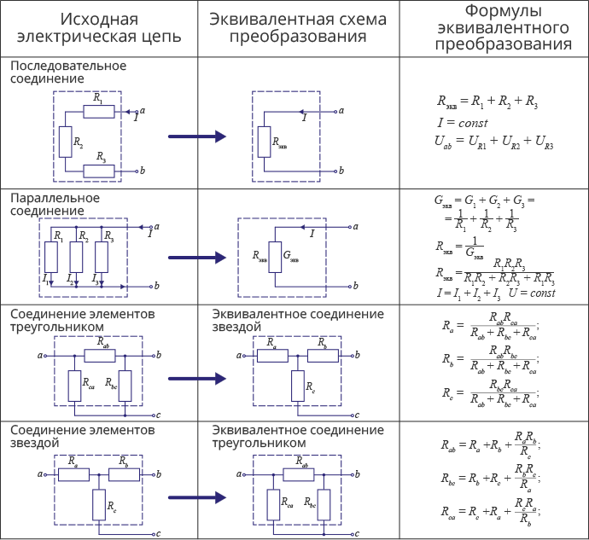

**Задание: (выполнить до 27 марта)**

##### **Соединение проводников**

Какое соединение проводников изображено на рисунке?

(Выберите один вариант ответа.)

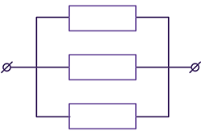

|  |  |
| --- | --- |
|  | Смешанное соединение проводников |
|  | Параллельное соединение проводников |
|  | Последовательное соединение проводников |

##### **2.Последовательное соединение проводников**

Заполните пропуски в тексте.

(пропуск-слово)

При последовательном соединении электрическая цепь  ______________  разветвлений. Все проводники включают в цепь  друг за другом. _____________.

1. не имеет
2. имеет
3. поочередно
4. разброс
5. **Решить задачу.**

По вольфрамовой проволоке длиной 4 м протекает электрический ток силой 0,05 А.  Напряжение, приложенное к проводнику, равно 5 В. Определить площадь поперечного сечения проводника.

(удельное сопротивление вольфрама 5.5 х10-2 Ом.мм2/м)

Задание : 1. Написать конспект. Выполнить задание. Задание отправить до 27 марта на имя «Тюдешева С.А. каб. 303).